**__________________________________________**

**Análise Numérica** **2023**

Resolução da Lista de Exercícios 4

*Patrick Duarte Pimenta*

***5.1.2.***

***"x1 = "***

***0.9512725***

***1.3218976***

***1.4461858***

***"x2 = "***

***-0.5943413***

***-2.0172002***

***-3.0083344***

***"x3 = "***

***-1.8569877***

***-3.4316748***

***-4.0481415***

***"x4 = "***

***2.0341596***

***4.7088105***

***5.9709026***

Algoritmo:

============================================================

clc

/*

As funções fun e jac são definidas para calcular o vetor das três equações não-lineares

e a matriz jacobiana, respectivamente. O loop for é usado para iterar o processo do métod

de Newton-Raphson 10 vezes. Dentro do loop, a atualização das variáveis é calculada pela

solução do sistema linear - j\f, onde j é a matriz jacobiana e f é o vetor das equações

não-lineares.

*/

*// Calcula o vetor das três equações não-lineares*

function [**f**]=fun(**x**)

**f**(1) = 2\***x**(1) - **x**(2) - cos(**x**(1));

**f**(2) = -**x**(1) + 2\***x**(2) - **x**(3) - cos(**x**(2));

**f**(3) = -**x**(2) + **x**(3) - cos(**x**(3));

endfunction

*// Calcula a matriz jacobiana das três equações*

function [**j**]=jac(**x**)

**j**(1,1) = 2 + sin(**x**(1));

**j**(1,2) = -1;

**j**(1,3) = 0;

**j**(2,1) = -1;

**j**(2,2) = 2 + sin(**x**(2));

**j**(2,3) = -1;

**j**(3,1) = 0;

**j**(3,2) = -1;

**j**(3,3) = 1 + sin(**x**(3));

endfunction

*// Calcula a atualização das variáveis pelo métod de Newton-Raphson*

function [**x**]=newtonRaphson(**x0**, **n**)

**x** = **x0**

k = 1;

while(k <= **n**)

f = fun(**x**);

j = jac(**x**);

dx = - j \ f;

**x** = **x** + dx;

k = k + 1;

end

endfunction

*// Aproximações iniciais*

x01 = [ 1; 1; 1];

x02 = [-0.5; -2; -3];

x03 = [-2; -3; -4];

x04 = [0; 0; 0];

n = 10;

*// Imprimindo resultados*

x1 = newtonRaphson(x01, n);

disp("x1 = ");

disp(x1);

x2 = newtonRaphson(x02, n);

disp("x2 = ");

disp(x2);

x3 = newtonRaphson(x03, n);

disp("x3 = ");

disp(x3);

x4 = newtonRaphson(x04, n);

disp("x4 = ");

disp(x4);

============================================================

***5.1.4.***

***a)***

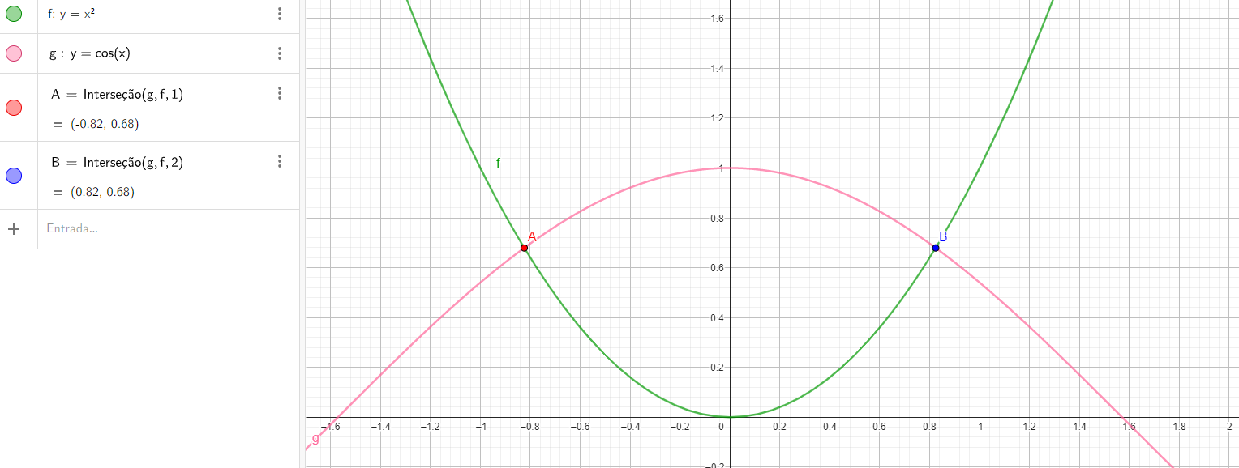

*Podemos ver que há dois pontos de intersecção, um no primeiro quadrante (aproximadamente em (0.82,0.68)) e outro no segundo quadrante (aproximadamente em (-0.82,0.68)).*

***b)***

*Estimativa:*

* No ponto de intersecção do primeiro quadrante, a coordenada x é cerca de 0.82 e a coordenada y é cerca de 0.68.
* No ponto de intersecção do segundo quadrante, a coordenada x é cerca de -0.82 e a coordenada y é cerca de 0.68.

***c)***

Podemos escrever as equações das curvas na forma f(x,y) = 0:

Para a parábola y = x^2, temos f(x,y) = y - x^2 = 0.

Para a curva y = cos(x), temos f(x,y) = y - cos(x) = 0.

Assim, podemos escrever o problema como:

f([x y]T) = [y - x^2, y - cos(x)]T = [0, 0]T

onde [x y]T é o vetor de coordenadas do ponto de intersecção das duas curvas.

***d)***

Para encontrar a jacobiana Jf da função f([x y]T) = [y - x^2, y - cos(x)]T, que relaciona a variação das duas funções em relação às variações de x e y, vamos calcular as derivadas parciais das duas funções em relação a x e y:

Jf(x,y) =

| ∂f1/∂x ∂f1/∂y |

| ∂f2/∂x ∂f2/∂y |

Onde f1 = y - x^2 e f2 = y - cos(x).

Assim, temos:

∂f1/∂x = -2x

∂f1/∂y = 1

∂f2/∂x = sen(x)

∂f2/∂y = 1

Portanto, a jacobiana Jf([x y]T) é dada por:

Jf(x,y) =

| -2x 1 |

| sen(x) 1 |

Observe que a jacobiana Jf é uma matriz 2x2, que relaciona as variações de x e y com as variações das funções f1 e f2.

***e)***

Para construir a iteração do método de Newton, vamos utilizar a fórmula:

x_{k+1} = x_k - Jf(x_k)^{-1} * f(x_k)

onde x_{k+1} é a aproximação da solução na (k+1)-ésima iteração, x_k é a aproximação na k-ésima iteração, Jf(x_k) é a jacobiana da função f calculada em x_k e f(x_k) é o vetor de valores das funções f1 e f2 calculado em x_k.

Para o nosso problema, temos:

A função f([x y]T) = [y - x^2, y - cos(x)]T

A jacobiana Jf(x,y) =

| -2x 1 |

| sen(x) 1 |

Assim, a iteração do método de Newton é dada por:

[x_{k+1} y_{k+1}]T = [x_k y_k]T - Jf(x_k,y_k)^{-1} * f([x_k y_k]T)

onde:

Jf(x_k,y_k)^{-1} é a inversa da matriz jacobiana Jf(x_k,y_k), que pode ser calculada facilmente utilizando álgebra linear.

f([x_k y_k]T) é o vetor de valores das funções f1 e f2 calculado em [x_k y_k]T.

Assim, a iteração fica:

x_{k+1} = x_k - (-2x_k * (y_k - x_k^2) + (y_k - cos(x_k)))

y_{k+1} = y_k - (sen(x_k) * (y_k - cos(x_k)) + (y_k - x_k^2))

Essa iteração deve ser aplicada repetidamente até que se obtenha uma aproximação suficientemente precisa da solução.

***f)***

***"Os pontos de interseção são:"***

***"(0.8241323, 0.6791941)"***

***"(-0.6767798, 0.1438928)"***

Algoritmo:

clc

*// Definindo a função e a jacobiana*

function [**f**, **Jf**]=funcao(**x**, **y**)

**f** = [**y** - **x**^2; **y** - cos(**x**)];

**Jf** = [-2\***x**, 1; cos(**x**), 1];

endfunction

*// Definindo a função do método de Newton*

function [**x**, **y**]=newton(**x0**, **y0**, **tol**)

iter = 0;

[f, Jf] = funcao(**x0**, **y0**);

while norm(f, 1) > **tol** && iter < 100

dx = Jf \ (-f);

**x** = **x0** + dx(1);

**y** = **y0** + dx(2);

[f, Jf] = funcao(**x**, **y**);

**x0** = **x**;

**y0** = **y**;

iter = iter + 1;

end

endfunction

*// Chamando o método de Newton para as duas interseções*

[x1, y1] = newton(0.5, 0.5, 1e-8);

[x2, y2] = newton(-0.5, 0.5, 1e-8);

*// Mostrando os resultados*

disp("Os pontos de interseção são:");

disp(["(" + string(x1) + ", " + string(y1) + ")"; "(" + string(x2) + ", " + string(y2) + ")"]);

***g)***

Podemos transformar o sistema em um problema de uma única variável, por exemplo, eliminando a variável y de uma das equações e substituindo na outra. Para isso, vamos isolar y na equação da curva y = cos(x):

y = cos(x);

Em seguida, substituindo y na equação da parábola y = x^2, temos:

x^2 = cos(x)

Portanto, temos agora um problema de uma única variável x que pode ser resolvido por métodos numéricos, como o método da bisseção, método da falsa posição, método de Newton, entre outros.

5.1.7.

Primeiramente, vamos determinar os pontos de máximo da função f(x) no primeiro quadrante. Observando que a função f(x) é par, temos que ela tem um ponto máximo em x = 0. Além disso, a função apresenta outros pontos máximos no primeiro quadrante. Para encontrá-los, devemos procurar as raízes da derivada da função f(x):

f'(x) = (x cos(x) - sen(x)) / x^2

Igualando a derivada a zero, temos:

x cos(x) - sen(x) = 0

sin(x)/x = cos(x)

tan(x) = x

Podemos encontrar as soluções dessa equação por meio de métodos numéricos ou por meio de uma análise gráfica. No entanto, podemos utilizar o fato de que a primeira solução é próxima a 2.5, e a segunda é próxima a 4.5, para estimar os pontos máximos próximos a esses valores.

Assim, podemos escolher dois pontos próximos a x = 2.5 e x = 4.5 na curva y = f(x) para determinar a equação da reta tangente a essa curva nesses pontos. Escolhendo, por exemplo, os pontos (2.5, f(2.5)) e (4.5, f(4.5)), temos:

f(2.5) = sen(2.5) / 2.5 + 1 ≈ 1.128

f(4.5) = sen(4.5) / 4.5 + 1 ≈ 0.687

Para determinar a equação da reta tangente a esses pontos, precisamos determinar a inclinação da reta em cada um deles. A inclinação da reta tangente a um ponto na curva y = f(x) é dada pela derivada da função f(x) nesse ponto. Assim, temos:

f'(2.5) = (2.5 cos(2.5) - sen(2.5)) / 2.5^2 ≈ -0.287

f'(4.5) = (4.5 cos(4.5) - sen(4.5)) / 4.5^2 ≈ 0.052

A equação da reta tangente ao ponto (2.5, f(2.5)) é dada por:

y - 1.128 = -0.287(x - 2.5)

Simplificando, obtemos:

y = -0.287x + 1.954

A equação da reta tangente ao ponto (4.5, f(4.5)) é dada por:

y - 0.687 = 0.052(x - 4.5)

Simplificando, obtemos:

y = 0.052x - 0.052

Portanto, a equação das retas tangentes aos pontos próximos aos primeiros dois máximos da função f(x) no primeiro quadrante são:

y = -0.287x + 1.954 e y = 0.052x - 0.052

***5.1.14***

***a)***

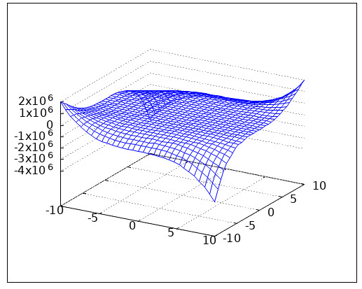

***b)***

**Para (x, y) = (-10, -10), o valor aproximado de um ponto de máximo é de 1990010**

***c)***

***Quando a função atinge seu valor máximo, o gradiente é nulo. Portanto, precisamos encontrar o gradiente da função e resolvê-lo para obter os valores de x e y. O gradiente da função é dado por:***

***grad f(x,y) = [∂f/∂x, ∂f/∂y]***

***Onde***

***∂f/∂x = -4x³ + 3y³ - 1***

***∂f/∂y = -6y⁵ + 9xy²***

***Então, para encontrar o valor máximo da função, precisamos resolver o seguinte sistema de equações não lineares:***

***-4x³ + 3y³ - 1 = 0***

***-6y⁵ + 9xy² = 0***

***d)***

***"Não foi possível convergir."***

Algoritmo:

============================================================

clc

*// Definição da função e sua derivada*

function [**f**, **df**]=fun(**x**, **y**)

**f** = -**x**^4 - **y**^6 + 3\***x**\***y**^3 - **x**;

**df** = [-4\***x**^3 + 3\***y**^3 - 1; -6\***y**^5 + 9\***x**\***y**^2];

endfunction

*// Definição do ponto de partida*

x0 = -1.5;

y0 = -1.5;

*// Definição do critério de parada*

max_iter = 1000;

tol = 1e-6;

*// Iteração do método de Newton*

for i = 1:max_iter

[f_val, df_val] = fun(x0, y0);

dx = -df_val(1)/df_val(2);

dy = -f_val/df_val(2);

x1 = x0 + dx;

y1 = y0 + dy;

if norm([dx; dy]) < tol

break;

end

x0 = x1;

y0 = y1;

end

*// Resultado*

if i == max_iter

disp("Não foi possível convergir.");

else

disp(["Máximo encontrado em (", x1, ", ", y1, ") com valor de ", -f_val]);

end

============================================================